**ТЕХНОЛОГИЧЕСКАЯ КАРТА УРОКА**

1. **Ф.И.О. учителя –** Завгородняя Светлана Юрьевна
2. **О.У. –** МБОУ «ЧСШ «№1»
3. **Предмет –** Биология
4. **Класс –** 5
5. **Тема урока –** «Развитие знаний о клеточном строении живых организмов»
6. **Цель урока:**

* сформировать первоначальное представление о клетке;
* познакомить с историей развития микроскопической техники в ходе накопления знаний о клеточном строении организмов;
* раскрыть сущность клеточной теории как первой биологической теории, рол ряда учёных в её становлении.

1. **Предметные результаты:**

* формировать умение выделять существенные признаки строения клеток живых организмов;
* формировать умение определять основные части клетки;
* формировать умение понимать смысл биологических терминов: ядро, цитоплазма, клеточная стенка, клеточная оболочка.

1. **Метапредметные и личностные результаты:**

***Познавательные УУД:***

* сформировать умение анализировать, сравнивать, классифицировать и обобщать факты и явления; выявлять причины и следствия простых явлений (подводящий диалог с учителем, выполнение продуктивных заданий);
* сформировать умение выявлять аналогии и решать задачи на их основе, строить аналогичные закономерности;
* сформировать умение выстраивать логические цепочки, включающее установление причинно-следственных связей;
* сформировать умение, понимая позицию другого, различать в его речи мнение (точку зрения), доказательство (аргументы), факты.

***Коммуникативные УУД:***

* учебное сотрудничество с учителем и учениками, постановка вопросов, оценка и коррекция действий партнёра.

***Регулятивные УУД:***

* сформировать умение самостоятельно обнаруживать и формулировать учебную проблему, определять цель учебной деятельности (формулировка цели урока);
* сформировать умение выдвигать версии решения проблемы, осознавать конечный результат, выбирать из предложенных и искать самостоятельно средства достижения цели;
* сформировать умение в диалоге с учителем совершенствовать самостоятельно выработанные критерии оценки;
* сформировать умение работать по плану, сверять свои действия с целью и при необходимости исправлять ошибки самостоятельно.

1. **Основные понятия:** лупа, микроскоп, клетка, ядро, одноклеточные организмы, многоклеточные организмы, клеточная теория.
2. **План изучения нового материала:**

* Организационный этап.
* Постановка целей и задач урока. Мотивация учебной деятельности учащихся.
* Изучение нового материала.
* Первичное закрепление и контроль усвоения знаний.
* Информация о домашнем задании, инструктаж по его выполнению.
* Рефлексия (подведение итогов урока).

1. **Тип урока –** открытие нового знания.
2. **Форма урока –** индивидуальная работа, фронтальная работа с классом.
3. **Подготовка к уроку:** компьютер, проектор, интерактивная доска, базовый учебник: «Биология. Живой организм 5-6 класс», учебник для общеобразовательных учреждений. Авторы: Л.Н. Сухорукова, В.С. Кучменко, И.Я. Колесникова Москва, «Просвещение», 2014, электронное приложение к учебнику.
4. **Домашнее задание -** §13-читать, выучить положения клеточной теории; сообщения-проекты об увеличительных приборах.

|  |  |  |  |
| --- | --- | --- | --- |
| Этап урока и цель | Содержание (деятельность учителя) | Деятельность учащихся | Формирование УУД |
| Организационный момент  Цель: организация самооценки учащимися готовности к предстоящей деятельности на уроке | Приветствие учащихся, проверка их готовности к уроку, фиксация отсутствующих. Проверка подготовленности классного помещения. Организация внимания школьников. | Выполняют самооценку готовности: правильность выбора учебных принадлежностей (тетрадь, учебник, ручки, карандаши, линейка), самостоятельность подготовки. | Личностные: настрой на урок |
| Постановка цели урока. Мотивация учебной деятельности учащихся  Цель: сформулировать тему, цели и задачи урока | Учитель: Сегодня утром я получила необычное письмо, адресованное мне и вам, мои юные друзья. Давайте скорее его прочтём.  Учитель читает письмо (Приложение 1).  Учитель: Ребята, какие задачи поставил перед нами Стекляшкин? (Ответы учащихся)  Учитель: Правильно. Выяснить: как называется прибор, историю его возникновения, каким образом устроены живые организмы. | Внимательно слушают. Дают ответы на вопросы. Формулируют тему, цели и задачи урока. | Регулятивные: целеполагание.  Общеучебные: самостоятельное выделение и формулирование познавательной цели.  Личностные: смыслообразование, мотивация и интерес к уроку. |
| Изучение нового материала  Цель: обеспечить восприятие, осмысление и первичное закрепление учащимися изучаемого материала; содействовать усвоению учащимися способов, которые привели к определённому выводу (обобщению); создать содержательные и организационные условия усвоения учащимися методики воспроизведения изучаемого материала. | ***Каждая пара учащихся для работы на уроке получает раздаточный материал с определениями основных понятий урока, фотографиями, рисунками и иллюстрациями по данной теме (Приложение 2)***  Учитель: Вспомните, какие увеличительные приборы используют биологи? (Ответы учащихся)  Учитель: Некоторые мелкие черты внешнего строения растений и животных можно рассмотреть с помощью лупы.  Демонстрация: ручная лупа.  Учитель: Прочтём определение лупы. (Учащиеся читают)  Учитель: Но детально изучить внутреннее строение живых организмов возможно только с помощью микроскопа.  Демонстрация: микроскоп.  Учитель: Что же такое микроскоп? (Учащиеся читают определение)  Учитель: Кто и когда изобрёл микроскоп впервые? Найдите ответ в учебнике. (Ответы учащихся)  Рассказ учителя: «Из истории создания микроскопа» (Приложение 3)  Учитель: Давайте запишем имя человека, который изобрёл микроскоп, и год, когда это произошло.  Учитель: Кто же усовершенствовал микроскоп? Найдите ответ в учебнике. (Ответы учащихся)  Учитель: Запишем – усовершенствовал микроскоп Роберт Гук, в 1665 году.  Учитель: Какое открытие сделал Роберт Гук? (Ответы учащихся)  Демонстрация: учебник, стр. 38, рис. 2.1, 2.2.  Работа с ИКТ: демонстрация интерактивных схем «Разнообразие клеток» и «Строение клеток».  Учитель: Что же такое клетка? Прочтём определение. (Ответы учащихся)  Учитель: Какой учёный впервые наблюдал микроскопические организмы? Найдите ответ в учебнике. (Ответы учащихся)  Учитель: Правильно, запишем: впервые микроскопические организмы наблюдал Антони Ван Левенгук.  Демонстрация: микроскоп Левенгука (фотографии).  Учитель: Как в дальнейшем расширялись знания о клетке? Найдите ответ в учебнике. (Ответы учащихся)  Работа с ИКТ: демонстрация рисунков «Примеры клеток», «Развитие представлений о клетке».  Учитель: Назовите фамилию учёного, который впервые открыл и описал ядро. (Ответы учащихся)  Учитель: Также учёными разных стран было установлено, что организмы бывают одноклеточными (тело которых состоит из одной клетки) и многоклеточными (тело которых состоит их множества клеток)  Работа с учебником и ИКТ: демонстрация фотографий одноклеточных и многоклеточных организмов; стр. 39, рис. 2.3.  Учитель: Какой вывод мы можем сделать из той информации, что сегодня узнали? (Ответы учащихся)  Учитель: Правильно, все живые организмы состоят из клеток.  Учитель: К середине 19 столетия, накопилось достаточно знаний о клетке и клеточном строении растений и животных. Немецкие учёные Матиас Шлейден и Теодор Шванн обобщили знания о клетке и сформулировали клеточную теорию. Давайте познакомимся с положениями этой теории.  Работа с учебником и ИКТ: стр. 39, читать содержание положений клеточной теории, демонстрация интерактивной схемы «Положение клеточной теории».  Учитель: Давайте выпишем положения клеточной теории в тетрадь. | Отвечают на вопросы учителя:   1. **Лупа —** оптический прибор, предназначенный для рассматривания мелких объектов. Используется преимущественно в полевых условиях. Представляет собой увеличительное стекло (линзу), заключённое в оправу. 2. **Микроскоп —** прибор для получения увеличенных изображений объектов, невидимых невооружённым глазом. 3. Впервые изобрёл микроскоп Захариус Янсен в 1595 году 4. Усовершенствовал микроскоп Роберт Гук в 1665 году. 5. С помощью микроскопа он рассмотрел тонкий срез растительной пробки и пред-положил, что пробка состоит из крошечных ячеек, плотно приле-гающих друг к другу. Он назвал их клеткой. 6. **Клетка —** основная единица строения всех живых организмов, элементарная живая система, способная к самостоятельному существованию. 7. Впервые микроскопические организмы наблюдал Антони Ван Ле-венгук. 8. Впервые открыл и описал ядро Роберт Броун в 1838 году. 9. Все живые организмы состоят из клеток.   Читают текст учебника. Находят в тексте учебника понятия, информацию. Записывают основные тезисы по данной теме (лупа, микроскоп, клетка, фамилии учёных и их открытия, положения клеточной теории) | Общеучебные: смысловое чтение; умение работать с информацией: текстовой (самостоятельный поиск информации) и иллюстративной (работа с фотографиями, рисунками); умение структурировать знания в устной письменной форме.  Логические: анализ объектов с целью выделения признаков; установление причинно-следственных связей; анализ и синтез информации.  Коммуникативные: умение с достаточной полнотой выражать свои мысли; аргументация своей точки зрения; учёт различных мнений; сотрудничество с учителем и одноклассниками.  Личностные: формирование адекватной мотивации учебной деятельности. Включая учебные и познавательные мотивы; ориентация на моральные нормы сотрудничества и их выполнение.  Регулятивные: умение контролировать и оценивать свои действия. |
| Первичное закрепление и контроль усвоения знаний  Цель: установить правильность и осознанность изученного; выявить пробелы изученного материала; провести коррекцию выявленных пробелов; обеспечить закрепление в памяти учащихся знаний и способов действий, необходимых для самостоятельной работы по данному материалу; обеспечить повышение уровня осмысления данного материала, глубины его понимания. | 1. Индивидуальная работа с карточками. 2. Тестирование по теме:   1. Выберите положение, которое НЕ является положением клеточной теории: а) в клетке происходят все процессы, свойственные живому организму; б) в составе многоклеточного организма сходные по строению клетки объединяются в ткани; в) все живые организмы состоят из клеток; г) клетки разных организмов сходны по строению и составу веществ.  2. Впервые наблюдал и ввёл в науку термин «клетка» учёный: а) А. Левенгук; б) Р. Гук; в) М. Шлейден; г) Р. Броун.  3. Детально изучить клеточное строение организмов можно: а) с помощью лупы; б) с помощью микроскопа; в) с помощью телескопа; г) невооружённым глазом.  4. Наименьшей единицей строения живых организмов является: а) ткань; б) клетка; в) орган; г) ядро.  5. Клеточную теорию создали учёные: а) А. Левенгук и Р. Броун; б) М. Шлейден и Т. Шванн; в) Р. Броун и М. Шлейден; г) Т. Шванн и А. Левенгук.   1. Взаимопроверка тестовых заданий (обмен работами между учащимися, сидящими за одной партой) | Выполнение индивидуальных заданий. Выполнение тестов. Взаимооценивание. | Регулятивные: оценка – выделение и осознание учащимися того, что уже усвоено и того, что ещё нужно усвоить; волевая саморегуляция.  Логические: анализ и синтез информации. |
| Информация о домашнем задании, инструктаж по его выполнению  Цель: обеспечить понимание учащимися цели, содержания и способов выполнения домашнего задания | 1. §13-читать, стр. 38-39. 2. Выучить положения клеточной теории. 3. Подготовить сообщения-проекты об увеличительных приборах (индивидуально или группами). | Читают текст параграфа. Анализируют полученную информацию. Работают над проблемными задачами, используя знания, полученные на уроке, учебник, Интернет, справочную литературу, знания из собственного жизненного опыта | Общеучебные: самостоятельная работа с учебником; смысловое чтение; умение структурировать знания в письменной форме.  Логические: анализ и синтез информации; установление причинно-следственных связей.  Личностные: ориентация на творчество; умение сотрудничать.  Коммуникативные: планирование учебного сотрудничества (работа в группах). |
| Рефлексия (подведение итогов урока)  Цель: обеспечить рефлексию учащихся относительно своего эмоционального состояния, мотивации своей деятельности и взаимодействия с учителем и одноклассниками; обеспечить увсоение принципов саморегуляции и сотрудничества. | Мобилизация учащихся на рефлексию своего поведения. | 1. Заполнение листов самооценки. 2. «Барометр настроения». | Личностные: осмысление своих действий; самооценка.  Регулятивные: прогнозирование способов саморегуляции и сотрудничества. |

**Приложение 1**

**Письмо Стекляшкина**

Привет, ребята из 5 «А» класса!

Пишет вам знаменитый астроном из Цветочного города – Стекляшкин. Надеюсь, что вы помните меня. Я друг Незнайки!

Я очень любознательный и интересующийся, очень похож на вас. Всю свою жизнь я делал из осколков битых бутылок увеличительные стекла. Я даже сделал большую подзорную трубу, в которую можно смотреть на луну и на звезды.

А недавно я прочитал, что есть прибор, с помощью которого можно заглянуть внутрь живых объектов и узнать что они из себя представляют.

Очень вас прошу, помогите мне найти ответы на вопросы: что это за прибор, кто и каким образом его изобрёл, как выглядят живые организмы внутри?

С уважением, ваш Стекляшкин.

**Приложение 2**

1. **Лупа** — оптический прибор, предназначенный для рассматривания мелких объектов. Используется преимущественно в полевых условиях. Представляет собой увеличительное стекло (линзу), заключённое в оправу.
2. **Микроскоп** — (греч. Mikros — маленький, skopeo — смотрю) — прибор для получения увеличенных изображений объектов, невидимых невооружённым глазом. Увеличение достигается благодаря системе линз. В световых, или оптических, микроскопах в качестве источника освещения служат лучи солнца. Оптический микроскоп даёт возможность рассмотреть структуры с расстоянием между элементами до 0,25 микрометра, электронный — порядка 0,01–0,1 нанометра. Увеличение микроскопа рассчитывается как произведение увеличений объектива и окуляра.
3. **Клетка** — основная единица строения всех живых организмов, элементарная живая система, способная к самостоятельному существованию.
4. **Ядро** — часть клетки растений, грибов, животных, несущая наследственную информацию об организме.
5. **Многоклеточный организм** — организм, тело которого состоит из многих клеток и их производных (различные виды межклеточного вещества). Многоклеточными организмами является большинство растений, грибов, животных.
6. **Клеточная теория** — одно из наиболее важных биологических учений, согласно которому все организмы имеют клеточное строение.

**Рисунок 1. Микроскоп Левенгука (строение)**

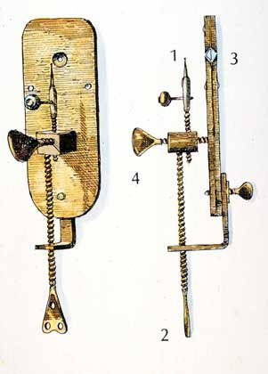

1 – игла (для крепления образца, который будет рассматриваться)

2 – ручка-винт

3 – линза

4 – винт (для приближения образца к линзе)

**Рисунок 2. Микроскоп Левенгука (общий вид)**

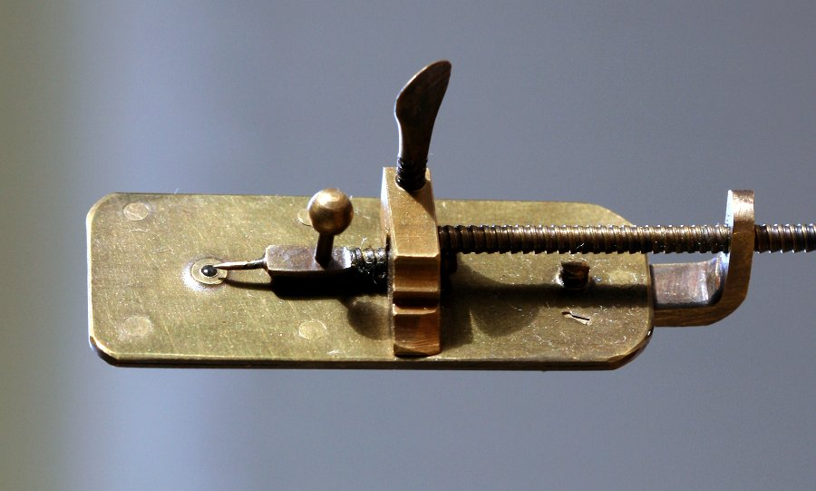

**Рисунок 3. Развитие представлений о клеточном строении растений**

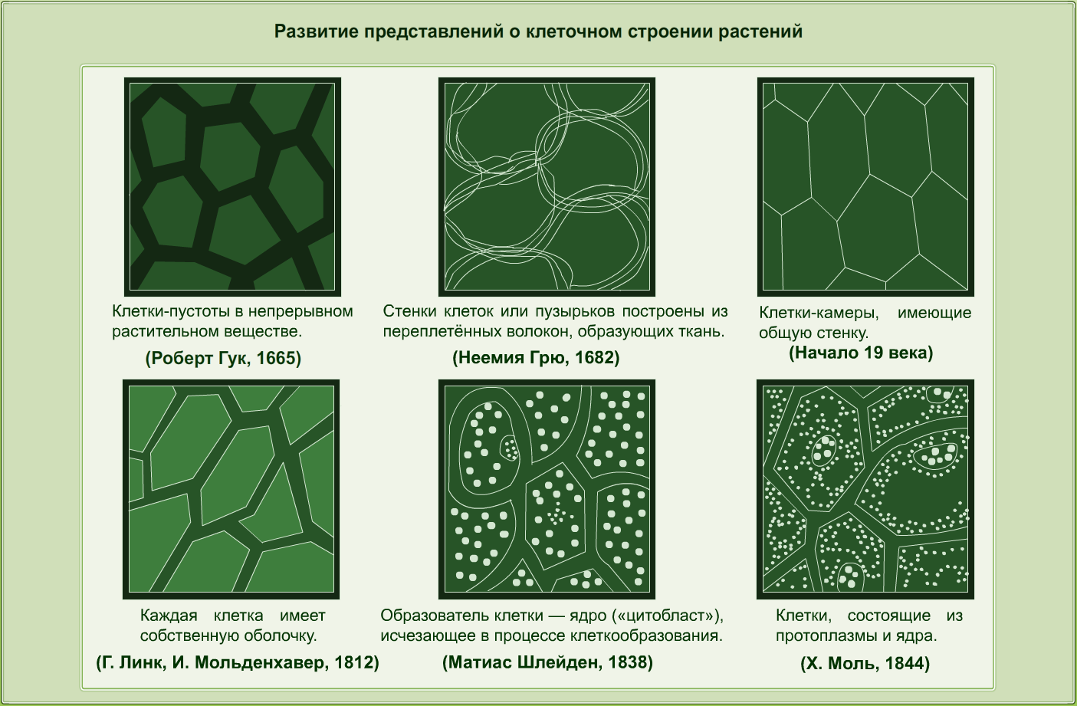

**Приложение 3**

В голландском городе Миддельбурге жил триста пятьдесят лет назад очковый мастер. Терпеливо шлифовал он стекла, делал очки и продавал их всем, кто в этом нуждался. Было у него двое детей — два мальчика. Они очень любили забираться в мастерскую отца и играть его инструментами и стеклами, хотя это и было им запрещено.

И вот однажды, когда отец куда-то отлучился, ребята пробрались по обыкновению к его верстаку, — нет ли чего-нибудь новенького, чем можно позабавиться?

На столе лежали стекла, приготовленные для очков, а в углу валялась короткая медная трубка: из нее мастер собирался вырезать кольца — оправу для очков.

Ребята втиснули в концы трубки по очковому стеклу. Старший мальчик приставил к глазу трубку и посмотрел на страницу развернутой книги, которая лежала здесь же на столе. К его удивлению, буквы стали огромными. В трубку посмотрел младший и закричал, пораженный: он увидел запятую, но какую запятую — она была похожа на толстого червяка!

Ребята навели трубку на стеклянную пыль, оставшуюся после шлифовки стекол. И увидели не пыль, а кучку стеклянных зернышек.

Трубка оказалась прямо волшебной: она сильно увеличивала все предметы.

О своем открытии ребята рассказали отцу. Тот даже не стал бранить их: так был он удивлен необычайным свойством трубки.

Он попробовал сделать другую трубку с такими же стеклами, длинную и раздвижную. Новая трубка увеличивала еще лучше.

Это и был первый микроскоп. Его случайно изобрел в 1590 году очковый мастер Захария Янсен, — вернее сказать, — его дети.